DOC 02/04/2022 - pp. 60 a 62

CULTURA
COORDENADORIA DE CIDADANIA CULTURAL

EDITAL DO PROGRAMA JOVEM MONITOR CULTURAL 2022-2023 SUPERVISÃO DE FORMAÇÃO CULTURAL 09/2022/SMC/CFOC/SFC
Processo n° 6025.2022/0004981-1

A Secretaria Municipal de Cultura (SMC), por intermédio da Supervisão de Formação Cultural (SFC) no uso das suas atribuições legais publica EDITAL DE CREDENCIAMENTO DO PROGRAMA DO JOVEM MONITOR CULTURAL, instituído no Município de São Paulo pela Lei 14.968/09 e regulamentado pelo Decreto 51.121/09. O presente credenciamento, que estará com inscrições abertas entre 05 de abril de 2022 a 04 de maio de 2022, será utilizado para preenchimento e reserva de vagas destinadas as/aos interessadas/os em participar do Programa Jovem Monitor Cultural (PJMC) Edição 2022-2023 previsto para início em outubro de 2022 ou enquanto o edital estiver vigente e houver disponibilidades de vagas.
Este edital é elaborado em linguagem simples para facilitar sua divulgação e compreensão observando a proposta e, rigorosamente, o conteúdo da Lei Municipal 14.968/09 e do Decreto Municipal 51.121/09 e demais normas aplicáveis.
As inscrições estarão abertas entre às 9 horas do dia 05/04/2022 e as 23h59 do dia 04/05/2022, exclusivamente na plataforma online: sp156.prefeitura.sp.gov.br

DE QUE TRATA ESTE EDITAL?

1. O presente edital visa o credenciamento de candidatas/os interessadas/os em participar do Programa Jovem Monitor Cultural 2022-2023.

2. Nesta edição 2022-2023, serão disponibilizadas no mínimo 320 (trezentas e vinte) vagas para jovens monitores culturais ingressantes e continuístas nos espaços e/ou departamentos da Secretaria Municipal de Cultura (Anexo I).

3. Especificamente, para o primeiro ano desta edição, serão abertas neste edital no mínimo 170 (cento e setenta) vagas de ampla concorrência e cotas para candidatas/os a jovens monitoras/es ingressantes no PJMC (Anexo I).

4. As vagas restantes nesta edição, e que NÃO são objeto do presente edital, serão completadas por jovens continuístas selecionadas/os no edital de ingressantes 2020-2021, entre aqueles que concluíram o primeiro ciclo formativo, até o preenchimento total das vagas.

5. Compete à SMC avaliar o aproveitamento do banco de credenciados deste edital para edições futuras, respeitando o prazo de 24 (vinte e quatro) meses de validade do credenciamento, prorrogável por igual período.

6. A previsão de participação da/o jovem no programa é de no mínimo 9 meses e de ATÉ 24 (vinte e quatro) meses, com o percurso formativo dividido em dois ciclos de 12 (doze) meses cada - entre ingressantes e continuístas.

7. A continuidade da/o jovem no segundo ciclo formativo de 12 (doze) meses está condicionada à avaliação que atenda aos seguintes critérios:
a. cumprimento das condições do termo de compromisso assinado;
b. avaliação da formação prática e teórica, por gestores e a parceira executiva;
c. validação dos instrumentos de acompanhamento da formação pela SMC.

8. A Secretaria Municipal de Cultura entende por:
a. jovens: aquele com idade entre 18 anos e 29 anos;
b. jovem monitor(a) ingressante: o candidato/a credenciado/a e convocado/a para atuar no primeiro ciclo formativo de 12 (doze) meses;
c. jovem monitor(a) continuísta: o/a jovem monitor/a cultural credenciado/a e que, após avaliação de seu primeiro ciclo, inicia o segundo - e conclusivo - ciclo formativo de mais 12 (doze) meses, totalizando 24 (vinte e quatro) meses;
d. família de baixa renda: a família com renda por pessoa igual ou inferior a meio salário mínimo (até R$ 606,00).
Sobre como calcular a renda por pessoa, ver Autodeclaração de Família de Baixa Renda (Anexo III);
e. atividades culturais: aqui, especificamente, o conjunto de ações, práticas e procedimentos no contexto da rede de espaços culturais e/ou departamentos da SMC, ou articulado a esta rede;
f. formação em modo remoto (online): a apreciação e interação com jovens e agentes de formação a partir de conteúdos online da formação teórica, e a produção, organização e/ou edição de conteúdos digitais como textos, planilhas, formulários, fotos e vídeos, conforme o plano de ação e/ou plano de intervenção artístico-cultural acordado com gestores e agentes de formação. A possibilidade de formação remota é adaptada às diferentes condições técnicas de acesso dos jovens, considerando dispositivos como celular ou computador, e conexões como 4G ou banda larga.
g. espaços culturais (equipamentos) e departamentos da SMC: a rede municipal de bibliotecas, casas de cultura, centros culturais, teatros e outros que sejam designados pela SMC ao longo da edição;
h. espaço de referência: o espaço específico que será a plataforma principal de atuação e experimentação profissional do jovem ao longo do percurso formativo;
i. percurso formativo: o período correspondente aos dois ciclos formativos de 12 (doze) meses cada, totalizando 24 (vinte e quatro) meses, e que abrange os encontros e vivências da formação prática e teórica, com até 30 (trinta) horas semanais.
j. formação: no contexto do programa, consiste nas atividades formativas teóricas e práticas, incluindo a experimentação profissional, que visam possibilitar a ampliação do repertório cultural conectado às políticas de juventude; estimular a apreciação de linguagens artísticas diversas e o conhecimento de seus modos de produção; proporcionar a atuação em diferentes espaços culturais públicos fortalecendo as ações de articulação territorial; vivenciar as situações de mediação e resolução de conflitos e enfrentamento de adversidades no cotidiano da formação;
k. plano de ação (do espaço): um cronograma trimestral/semestral simplificado das atividades planejadas colaborativamente, entre gestor e jovem, construído a partir das rotinas das diferentes áreas do espaço cultural de referência, e que norteará tanto a formação prática do jovem monitor/a, quanto
seu desdobramento em ações no plano de intervenção artístico-cultural.
l. plano de intervenção artístico-cultural (PIAC): um instrumento de planejamento, avaliação e documentação de ações artístico-culturais da/o jovem monitor(a), pensado e implementado coletivamente a partir do plano de ação (equipamento) em sua articulação com o território. O plano é, ao mesmo tempo, resultado e interface da formação teórica e prática das/os jovens monitoras/es;
m. articulação territorial: o fortalecimento da comunicação e expansão da ação cultural envolvendo a rede de espaços culturais e a comunidade interessada, num território delimitado;
n. regiões: as cinco macrorregiões do município - centro, norte, sul, leste e oeste.
o. agente de formação: o agente que contribui na articulação entre a formação teórica e prática, colaborando na construção e avaliação do “plano de intervenção artístico-cultural” e na potencialização da experimentação profissional e vivência cultural do jovem num território específico.
p. entidade/organização parceira: a organização que, em parceria com SMC, é responsável pelo desenvolvimento e acompanhamento da formação dos jovens monitores a partir de diretrizes elaboradas pela SMC e pactuadas pelo Marco Regulatório das Organizações da Sociedade Civil (MROSC), segundo Lei e Decreto que regulamenta o Programa.

O QUE É (E O QUE NÃO É) O PROGRAMA JOVEM MONITOR CULTURAL?

9. O Programa Jovem Monitor Cultural objetiva, a partir da interação entre a comunidade e os espaços culturais da Secretaria Municipal de Cultura, estimular, por meio de atividades culturais, a inserção socioeconômica e desenvolver a formação e a experimentação profissional, bem como facilitar a continuidade dos estudos de jovens de baixa renda, com ensino médio completo e que residam na cidade de São Paulo.

10. O PJMC é caracterizado como uma modalidade de formação livre, abrangendo ações presenciais e/ou remotas (online) e tem como princípios, no campo da cultura e de suas políticas, fortalecer o protagonismo das juventudes, apoiar a experimentação profissional e promover a vivência artística e cultural e de suas coletividades, na perspectiva de garantir os direitos à educação e à cultura, conforme o Estatuto da Juventude (Lei federal 12.852 de 5 de agosto de 2013).

11. O PJMC, conforme determinado no Decreto 51.121/2009, emite certificação correspondente ao término da formação do jovem monitor cultural.

12. A certificação expedida pelo PJMC NÃO é do tipo técnica/profissional, já que NÃO possui regulamentação específica e nem exigência de certificação reconhecida pelo MEC.

13. O jovem que ingressa no programa participa de formações teóricas e práticas por meio de um percurso que busca ampliar competências do conhecer, do compartilhar e da articulação no campo cultural.

14. A formação teórico-prática proposta pelo Programa, ao longo de seus dois ciclos de 12 (doze) meses, expande-se, gradativamente, em quatro dimensões da rede da cultura na cidade, de modo interdependente, mas com ênfases distintas em cada ciclo, a saber:
a. a vocação do espaço cultural de referência, suas equipes, projetos e especificidades (primeiro ciclo);
b. a ação cultural do espaço de referência em sua própria rede/coordenação, suas articulações locais e desafios de sua política para a cidade (segundo ciclo);
c. a rede/coordenação do espaço cultural de referência no universo mais amplo da rede geral de espaços da SMC e de seu plano municipal de cultura (primeiro ciclo);
d. a articulação da cultura nas regiões em que o PJMC atua e na sua relação com o centro (segundo ciclo).

15. São exemplos de experiências que compõem o percurso formativo do jovem monitor:
a. participar de encontros teóricos semanais;
b. realizar atividades operacionais e cotidianas da rede de espaços culturais da SMC objetivando o caráter formativo dessas ações (ver ANEXO II);
c. experimentar vivências artísticas e culturais diversas;
d. demais processos e ações pertinentes ao plano pedagógico da edição, indicados ou aprovados pela SMC.

16. As atividades de formação teórica podem incluir rodas de conversa, vivências, laboratórios, espaços de apreciação artística, grupos temáticos entre outras modalidades, em encontros gerais ou segmentados, no centro, territórios ou em modo remoto (online).

17. São diretrizes para a formação teórico-prática os conteúdos referentes às políticas públicas de cultura e a gestão da cultura na cidade; políticas públicas para as juventudes; linguagens e expressões artísticas nos territórios; entre outros definidos pela SMC.

18. As atividades de formação prática são, fundamentalmente, articuladas ao plano de ação cultural do espaço de referência e acordadas entre o gestor deste espaço e jovem monitor no início do percurso formativo, sendo atualizadas, sempre que necessário, em comum acordo.

QUAIS SÃO OS AUXÍLIOS E BENEFÍCIOS OFERECIDOS?

19. Os participantes do Programa farão jus aos seguintes auxílios e benefícios, a serem repassados pela organização parceira, responsável pelas atividades de formação:
a. Auxílio pecuniário mensal de R$ 1.000,00 (hum mil reais);
b. Auxílio refeição de R$ 15,00 (quinze) por dia de atuação;
c. Auxílio transporte no valor vigente de um bilhete único mensal integrado entre metrô e ônibus;
d. Seguro de vida coletivo;
e. Auxílio atividade remota tendo como referência o valor médio de serviços de banda larga residencial.

20. Os valores dos auxílios poderão sofrer alterações devido a restrições extraordinárias relativas à saúde pública, no caso de solicitação de adaptação de atividades formativas para o ambiente remoto, ou em outros casos justificados e analisados pela SMC, de modo a garantir a proporcionalidade de acordo com os dias efetivos de atividade presencial e remota do jovem.

QUANTOS SERÃO CREDENCIADOS E QUAL A PREVISÃO DE VAGAS?

21. O presente edital resultará em lista de ATÉ 1000 credenciados, e estão previstas, para o primeiro ano desta edição, no mínimo 150 (cento e cinquenta) vagas para jovens monitores ingressantes.

22. Conforme interesse da Administração Pública e disponibilidade orçamentária, serão oferecidas outras vagas na quantidade necessária para a execução do Programa.

23. Havendo necessidade identificada pela SMC, poderão ser convocados a qualquer tempo candidatos credenciados, desde que o prazo de participação mínima do Jovem Monitor respeite o término da vigência do Termo de Colaboração da entidade executora com a Secretária Municipal de Cultura.

24. Serão chamados a participar do PJMC os melhores classificados, observada a política de cotas, de acordo com a distribuição das vagas existentes nos espaços culturais.

COMO FUNCIONAM AS COTAS?

25. Conforme previsto pelo Decreto 51.121/2009 que regulamenta o Programa Jovem Monitor Cultural, no mínimo 5% (cinco por cento) das vagas serão destinadas, prioritariamente, às pessoas com deficiência e/ou mobilidade reduzida (conforme especifica a LBI 13.145/2015).

26. Serão destinadas, preferencialmente, 56% (cinquenta e seis por cento) das vagas ofertadas, prioritariamente, às pessoas que se autodeclaram pretas, pardas e indígenas.

QUAL A CARGA HORÁRIA DO PROGRAMA?

27. Para o atendimento da vaga, a/o candidata/o deverá ter disponibilidade para atuação de 30 (trinta) horas semanais, das quais:
a. no mínimo 6 (seis) horas de formação teórica;
b. no máximo 24 (vinte e quatro) horas de formação prática em atividades dos espaços ou departamentos da Secretaria Municipal de Cultura.

28. Somente para os continuístas, considerando as ações do “plano de intervenção artístico-cultural” no território, de suas 24 (vinte e quatro) horas de formação prática semanal ficam destinadas, prioritariamente, a seguinte distribuição:
a. no mínimo 18 (dezoito) horas de ações em atividades formativas específicas do espaço cultural de referência;
b. no mínimo 6 (seis) horas de ações expandidas em atividades articuladas ao território, prioritariamente, à rede de espaços públicos da Cultura.

QUEM PODE PARTICIPAR DO PROGRAMA?

29. Poderão participar todos que cumpram as seguintes condições:
a. Ter completado o ensino médio;
b. Residir no Município de São Paulo há, pelo menos, 1 (um) ano;
c. Ter idade entre 18 (dezoito) e 29 (vinte e nove) anos;
d. Pertencer, preferencialmente, à família de baixa renda.

QUEM NÃO PODE PARTICIPAR?

30. NÃO poderão concorrer às vagas do Programa Jovem Monitor Cultural os que não atenderem os critérios a, b e c do item 29.

31. O Jovem Monitor Cultural da Prefeitura do Município de São Paulo que tenha participado por tempo superior a 15 meses em edições passadas, não poderá participar de outras edições do Programa Jovem Monitor Cultural, conforme o disposto no item V do Artigo 2º do Decreto nº 51.121/2009, que regulamenta o Programa.

32. Durante o processo seletivo, além das disposições específicas da seleção, serão ainda desclassificados os candidatos, na ocorrência dos seguintes casos:
a. preenchimento de dados incorretos no momento da inscrição;
b. ciência de parentesco de até 3º (terceiro) grau de servidores dentro da Supervisão de Formação Cultural, da Coordenação do Programa Jovem Monitor Cultural ou de membros da Comissão de Seleção;
c. não confirmação da veracidade das informações apresentadas no momento da convocação;
d. ausência em qualquer etapa do processo seletivo.

COMO E ONDE ME INSCREVER?

33. A inscrição para o PJMC EDIÇÃO 2022-2023 é GRATUITA e permanecerá aberta entre as 9 horas do dia 05/04/2022 até as 23h59 do dia 04/05/2022. NÃO serão aceitas inscrições após esse período.

34. As inscrições devem ser feitas, exclusivamente online, no endereço sp156.prefeitura.sp.gov.br, de qualquer computador ou dispositivo com internet.

35. Alternativamente, no período da inscrição e processo seletivo, os jovens poderão, com agendamento prévio pelo site https://agendadesc.prefeitura.sp.gov.br/agendamento/ ou pelo telefone 156, utilizar os computadores das unidades Descomplica SP para acessar o formulário de inscrição e/ou realizar as dinâmicas/entrevistas da segunda fase (se forem remotas, conforme convocação).

36. Na inscrição, a/o candidata/o deverá indicar 3 (três) espaços da cultura para os quais poderá, preferencialmente, atuar, dentre aqueles que constarem do edital (ver ANEXO I), considerando que deverá residir na área da Subprefeitura em que se localiza o espaço cultural, ou de Subprefeituras vizinhas, ou Subprefeitura da Sé, há, pelo menos, 1 (um) ano.

37. Dúvidas podem ser resolvidas com os atendentes do Portal 156 (pelo chat na página sp156.prefeitura.sp.gov.br ou pelo telefone 156) e pelo e-mail jovemmonitorcultural@gmail.com.

38. Para a realização da inscrição será solicitado o preenchimento dos seguintes itens:
a. Dados Pessoais (Nome completo; Data de Nascimento; RG; CPF; etc.);
b. Contatos (E-mail; Telefone fixo; Celular);
c. Dados de renda familiar;
d. Grau de Escolaridade;
e. Deficiência informada (quando for o caso - física, intelectual, auditiva, visual, mental-psicossocial ou múltipla)
f. Cota racial (conforme o caso)
g. Espaços preferenciais de atuação;
h. Carta ou vídeo de apresentação contendo:
i. de onde vim - apresente-se de modo breve contando o que já fez e quais são seus interesses no campo artístico e/ou cultural atualmente;
ii. onde estou - como se relaciona com o território onde mora?;
iii. pra onde vou - por que gostaria de participar do Programa Jovem Monitor Cultural?
i. Informações complementares de perfil do candidato;

39. Não será necessário o carregamento de nenhum arquivo na etapa de inscrição, sendo obrigatório o envio de documentos apenas para as/os candidatas/os convocadas/os a assinar o termo de compromisso.

NO CASO DE COTISTAS E DE AUTODECLARAÇÃO DE BAIXA RENDA, O QUE MAIS DEVO INFORMAR?

40. As seguintes opções/informações serão de preenchimento OBRIGATÓRIO conforme os casos especificados abaixo:
a. Opção de autodeclaração de Família de Baixa Renda (ANEXO III - somente para os que optarem pela primeira faixa de renda familiar, de igual ou até meio salário mínimo por pessoa);
b. Opção de Autodeclaração Étnico-Racial (ANEXO IV - somente para opção de cota para candidatas/os pretas/os, pardas/os e Indígenas);
c. Número CID (somente para opção de cota para pessoa com deficiência).

PASSO-A-PASSO DA INSCRIÇÃO
CADASTRO NO PORTAL 156

41. Para fazer a inscrição online, você deverá acessar a plataforma do Portal 156 no endereço: sp156.prefeitura.sp.gov.br e seguir os seguintes passos:
a. Utilizando o navegador Google Chrome, Firefox ou outro similar, entre no Portal SP156 pelo caminho sp156.prefeitura.sp.gov.br;
b. É necessário que o usuário(a) faça login no Portal. Se o interessado/a já utilizou o Portal SP156 anteriormente e, portanto, possui cadastro, basta clicar em ACESSAR no topo da página para entrar com o login e senha – que pode ser recuperada se necessário. Se o/a interessado/a nunca se cadastrou no Portal SP156, deve clicar em CADASTRAR;
c. No Formulário de Cadastro, todos os campos destacados com um asterisco (*) são de preenchimento obrigatório. Com o cadastro do interessado/a realizado na plataforma, ele/a poderá se inscrever no Programa Jovem Monitor Cultural seguindo os próximos passos;
LOGIN E INSCRIÇÃO
a. Estando logado no perfil do usuário/a, selecione a caixa OUTROS ASSUNTOS até aparecer na sequência a opção CULTURA, ESPORTE E LAZER;
b. Na sequência, selecione a opção PROGRAMA JOVEM MONITOR CULTURAL - CREDENCIAMENTO 2022-2023. Como outra opção, pode-se buscar por Programa Jovem Monitor Cultural no campo de pesquisa na página inicial;
c. Carrega-se agora a página completa de informações do Edital de Chamamento. Leia atentamente as orientações e acesse o link do Edital. Faça download do edital para que possa consultar com facilidade e realizar o processamento da inscrição.
d. Para prosseguir e começar efetivamente sua inscrição, clique no botão CONTINUAR na parte inferior.
e. Na página do FORMULÁRIO DE INSCRIÇÃO, os dados pessoais do/a interessado/a (nome, e- mail e CPF) serão solicitados novamente. Será necessário também preencher o restante do formulário. Os campos com asteriscos são de preenchimento obrigatório.
f. O formulário de inscrição é salvo automaticamente para que você possa continuar o preenchimento depois. Preencha com calma e revise o formulário por completo, pois uma vez inscrito/a não será possível realizar alterações. Fique atento/a ao prazo e horário limite de inscrição (não deixe para a última hora).
g. Opcionalmente, para a carta/vídeo de apresentação, é possível incluir o link de um vídeo de até 02 (dois) minutos.
h. Quando todos os campos e arquivos obrigatórios estiverem completos, aparecerá a tela para finalização. Se for necessário corrigir alguma coisa ainda será possível, basta clicar no botão VOLTAR PARA A ETAPA ANTERIOR localizado na parte inferior.
i. Se todas as informações estiverem corretas, confirme NÃO SOU UM ROBÔ e clique em FINALIZAR. Assim, a inscrição é enviada. Um número de protocolo para acompanhar a sua solicitação no Portal SP156 será exibido na tela. Ele chegará também por SMS e E-mail. Com este número, você conseguirá acompanhar o status de avanço da seleção do edital. Todas as publicações referente ao presente edital também poderão ser consultadas na página jovemmonitorcultural.prefeitura.sp.gov.br,

QUEM FAZ A SELEÇÃO E COMO É FORMADA A COMISSÃO DE SELEÇÃO E DE HETEROIDENTIFICAÇÃO?

42. Caberá à Comissão de Seleção a análise e a seleção dos/as candidatos/as, por meio de participação nas reuniões promovidas para estes fins e com base em critérios expostos neste edital.

43. A Comissão de Seleção será composta no mínimo por 7 (sete) membros, sendo formada, majoritariamente, por representantes do Poder Público (50% mais um), um dos quais a presidirá, e o restante por representantes da sociedade civil.

44. A Comissão de Seleção poderá conter o mesmo número de vagas de suplentes e, na mesma proporção representativa.

45. Não poderão compor a Comissão de Seleção pessoas com até 3º (terceiro) grau de parentesco com jovens candidatos ao Programa.

46. Na etapa de dinâmicas/entrevistas que compõem a segunda fase de seleção, serão convidados gestores/técnicos de espaços e/ou departamentos culturais da Secretaria Municipal de Cultura para compor na avaliação.

47. Será instituída a Comissão de heteroidentificação dos candidatos autodeclarados pretos, pardos ou indígenas, com no mínimo 3 (três) membros, preferencialmente, entre os membros convocados para a Comissão de Seleção.

48. A Comissão de heteroidentificação terá por atribuição verificar de ofício ou por provocação dos membros da comissão, dos gestores, ou de qualquer interessado/a, a adequação da autodeclaração étnico-racial apresentada pelo/a candidato/a preto/a, pardo/a ou indígena.

49. A heteroidentificação é o método de identificação que utiliza a avaliação de um terceiro para a identificação étnico-racial de um indivíduo, podendo se valer de diversos critérios, tais como elementos biológicos, como o fenótipo e a cor da pele; ancestralidade etc.

50. A Comissão de heteroidentificação busca assegurar a efetividade das políticas afirmativas étnico-raciais, evitando fraudes e irregularidades no processo seletivo.

51. A Comissão de heteroidentificação terá a prerrogativa de convocar o candidato para entrevista online ou presencial, se julgar necessário.

52. A Comissão de heteroidentificação poderá deliberar pela desclassificação da/o candidata/o em qualquer etapa do processo seletivo, desde que a/o candidata/o não atenda aos critérios estabelecidos de identificação.

COMO SERÁ FEITA A SELEÇÃO?

53. O processo seletivo se dará em 2 (duas) fases, conforme Tabela - I Fases da Seleção, a seguir:
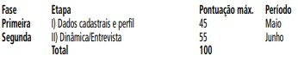

54. A primeira fase será avaliada por meio da ficha de inscrição preenchida online, já as etapas de dinâmica/entrevista da segunda fase poderão ser realizadas a) presencialmente e/ou b) remotamente (online), conforme decisão da SMC a ser comunicada na convocação para a segunda fase, pelo site: http://jovemmonitorcultural.prefeitura.sp.gov.br/.

55. A Carta/vídeo de apresentação será utilizada como material de apoio da Comissão de Avaliação na segunda fase e, portanto, deverá ser preenchida online em 1 (uma) das seguintes opções:
a. por escrito (até 2100 caracteres) - sendo preenchida diretamente no formulário de inscrição;
b. ou em vídeo (de até 2 minutos) - por meio de envio de link do vídeo, com permissão de acesso liberado, previamente gravado e carregado em qualquer plataforma/site disponível de compartilhamento (Youtube - não listado, Vimeo – não listado, Google Drive/Dropbox/Onedrive – compartilhamento de link etc.).

56. A Comissão de Avaliação não se responsabilizará por qualquer problema técnico no envio e acesso dos vídeos.

57. A Carta/vídeo de Apresentação deverá contemplar os seguintes tópicos:
a. de onde vim - apresente-se de modo breve contando o que já fez e quais são seus interesses no campo artístico e/ou cultural atualmente;
b. onde estou - como se relaciona com o território onde mora?;
c. pra onde vou - por que gostaria de participar do Programa Jovem Monitor Cultural?

58. Cabe à Comissão de Seleção o acompanhamento integral do processo seletivo considerando em sua análise e pontuação os seguintes critérios gerais:
a. Alinhamento aos princípios norteadores desenvolvidos pelo Programa Jovem Monitor Cultural, conforme Lei 14.968/09;
b. Alinhamento aos princípios norteadores desenvolvidos pelo espaço e/ou departamento cultural pretendido;
c. Interesse e potencial de atuação do candidato no espaço e/ou departamento cultural;
d. Garantir os aspectos da diversidade, considerando aspectos de gênero, raça/etnia e sócio-econômico.

59. Durante todo o processo seletivo, serão considerados critérios eliminatórios, os seguintes casos:
a. Residência em período inferior a 01 (um) ano no município de São Paulo;
b. Idade inferior a 18 (dezoito) anos ou superior a 29 (vinte e nove) anos, no encerramento da inscrição;
c. Ensino médio incompleto, no encerramento das inscrições;
d. Dados incorretos no momento da inscrição;
e. CEP não correspondente às faixas definidas para o município de São Paulo;
f. Registros duplicados (sendo validado apenas o último registro nestes casos);
g. Inscritos sem disponibilidade para atuação de 30 (trinta) horas semanais, sendo no mínimo 6 (seis) horas de formação teórica e no máximo 24 (vinte e quatro) horas de formação prática;
h. Candidatos/as com grau de parentesco em linha reta, colateral ou por afinidade até o 3º (terceiro) grau com os membros da Comissão de Seleção, da Coordenação Político-Pedagógica do Programa Jovem Monitor Cultural, e/ou da Supervisão de Formação Cultural;
i. Não confirmação da veracidade das informações.

O QUE SERÁ AVALIADO EM CADA FASE?
DA PRIMEIRA FASE

I) DADOS CADASTRAIS E PERFIL
60. A primeira fase terá caráter eliminatório e classificatório, em lista única, totalizando ATÉ 1200 (mil e duzentos) candidatos melhores pontuados, respeitando os critérios e disposições observados neste edital;

61. Com nota máxima de 45 (quarenta e cinco) pontos, a primeira fase irá avaliar os candidatos conforme os critérios estabelecidos na Tabela II – Pontuação, a seguir:
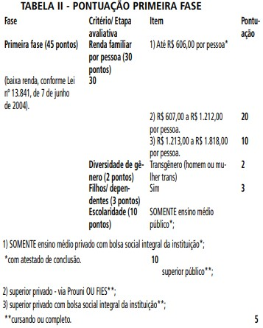

62. O resultado da primeira fase será publicado no Diário Oficial da Cidade de São Paulo e reproduzido no endereço online: http://jovemmonitorcultural.prefeitura.sp.gov.br.

DA SEGUNDA FASE

63. Serão chamados para a segunda fase ATÉ 1200 (mil e duzentos) candidatos/as melhores colocados/as na primeira fase para avaliação presencial e/ou online - neste caso, poderá ser necessária a instalação prévia de aplicativo gratuito, informado no momento da convocação para segunda fase,
bem como realizar cadastro e login para entrar nas videoconferências.

64. Os candidatos deverão apresentar documento de identificação com foto no dia agendado para dinâmica/entrevista da segunda fase.

65. As dinâmicas/entrevistas da segunda fase, com caráter eliminatório e classificatório, em rodadas de ATÉ 60 (sessenta) minutos cada e somando ATÉ 55 (cinquenta e cinco) pontos, serão realizadas pelos gestores e/ou responsáveis técnicos dos espaços e/ou departamentos da Secretaria Municipal de Cultura, com a supervisão da Comissão de Seleção, considerando o interesse e potencial de atuação do/a candidato/a no espaço e/ou departamento cultural;

66. A modalidade da dinâmica/entrevista, se presencial ou remota, assim como locais, datas e horários serão publicados em Diário Oficial e replicados no site: http://jovemmonitorcultural.prefeitura.sp.gov.br;

67. No caso de entrevista/dinâmica no modo remoto, a/o candidata/o deverá, portando documento de identificação em mãos, buscar um local tranquilo, e com o auxílio de um computador/celular com câmera e internet estável, entrar na videoconferência 10 (dez) minutos antes do horário de início da
dinâmica/entrevista através do link de acesso que será disponibilizado para a convocação para segunda fase.

68. Os critérios para as dinâmicas/entrevistas da segunda fase, visando propiciar aos candidatos/as a possibilidade de explicitar seu interesse, disponibilidade e ou proximidade com as atividades do campo da cultura, são:
a. Disponibilidade para atuação nas atividades de rotina dos espaços e/ou departamento da Secretaria Municipal de Cultura;
b. Relação com a dinâmica cultural de seu território;
c. Iniciativa e abertura para formação e atuação no campo cultural conforme metodologia do programa;

69. O resultado da segunda fase, com a lista de ATÉ 1000 (mil) melhores classificados, será publicado no Diário Oficial da Cidade de São Paulo e reproduzido no endereço online: http://jovemmonitorcultural.prefeitura.sp.gov.br/.

70. Serão feitas novas convocações para a segunda fase, caso haja necessidade, para o preenchimento e distribuição das vagas.

71. São de responsabilidade do/a candidato/a as despesas com deslocamento, alimentação e qualquer outro custo relacionado a sua participação em todas as fases do processo seletivo.

72. Não será permitida ao candidato participação em quaisquer das fases previstas neste processo, em local, data ou horário diferente dos predeterminados nos comunicados disponibilizados em Diário Oficial da Cidade de São Paulo, exceto com motivos comprovadamente justificados e submetidos à aprovação da Coordenação do Programa em momento oportuno.

QUAIS SÃO OS CRITÉRIOS DE DESEMPATE?

73. São critérios de desempate, em ordem:
a. Maior pontuação obtida no item renda familiar por pessoa;
b. Maior pontuação obtida no item escolaridade;
c. Maior pontuação obtida no item filhos/dependentes
d. Maior pontuação obtida no item diversidade de gênero;
e. Maior pontuação obtida nas dinâmicas/entrevistas;
f. Candidatos com maior idade.

SAIU O RESULTADO. E AGORA?

74. O resultado final será divulgado em ordem de classificação, no Diário Oficial da Cidade de São Paulo, no site oficial do Programa Jovem Monitor Cultural http://jovemmonitorcultural.prefeitura.sp.gov.br/.

75. Os/as selecionados/as comporão lista de credenciamento para reserva das vagas e serão chamados/as conforme disponibilidade de vagas nos espaços culturais e departamentos da SMC.

76. A ausência de comunicação, a desistência, a indisponibilidade de horário para as formações práticas e teóricas do Programa, implicará na desclassificação do candidato, que seguirá com convocações na sequência classificatória.

77. Considerando o término da lista de determinado espaço cultural ou departamento, poderá ser utilizado o cadastro de reserva de espaços da mesma região/território ou da região central.

QUERO RECORRER DO RESULTADO. O QUE FAZER?

78. O prazo para recurso será de 5 (cinco) dias úteis, contados da data da divulgação das listas de chamada em quaisquer das 2 (duas) fases que compõem o processo seletivo.

79. Os pedidos de recursos deverão ser escritos a próprio punho, datados, assinados, digitalizados e endereçados à Coordenação do Programa Jovem Monitor Cultural no e-mail: jovemmonitorcultural@gmail.com , com o assunto: RECURSO PJMC 2022-2023.

80. Não serão conhecidos recursos enviados pelo correio ou qualquer outro meio de comunicação.

81. O resultado será publicado no Diário Oficial do Município em ATÉ 15 (quinze) dias, findo prazo de recursos ou conforme previsto no cronograma deste edital.

FUI CONVOCADO E VOU COMEÇAR A FORMAÇÃO. O QUE DEVO SABER? DO TERMO DE COMPROMISSO

82. Para iniciar o processo de formação, os/as selecionados/as deverão assinar antes do início da atuação no espaço cultural ou departamento da Secretaria Municipal de Cultura, o Termo de Compromisso, concordando com as condições de participação e permanência no Programa, e atestando a veracidade das informações de inscrição por meio de documentos enviados eletronicamente ou conforme solicitado por SMC ou entidade parceira executora.

83. O Termo de Compromisso estabelece e regula a relação entre a/o jovem monitor/a convocado/a e a entidade responsável pelas atividades formativas, e contém: prazo, benefícios, obrigações, rescisão entre outras regras disciplinares.

84. O ingresso se dará conforme a previsão de execução desta edição do Programa, respeitado o prazo de vigência máxima previsto no Decreto Municipal nº 51.121/2009.

85. Os seguintes documentos digitalizados (em PDF, legível) deverão ser, OBRIGATORIAMENTE, apresentados para a assinatura do termo de compromisso:
a. Carteira de identidade (RG);
b. Registro no cadastro de pessoa física (CPF);
c. Comprovante de residência recente (Conta de água, luz, gás, telefone, extratos bancários, fatura de cartões de crédito), no nome do candidato. Caso não tenha, deverá apresentar uma carta escrita de próprio punho do destinatário do comprovante a fim de comprovar residência no município de São Paulo;
d. Comprovante de conclusão de ensino médio;
e. Comprovante de vacinação (Covid).

86. Em caso de imigrantes, deverão ser apresentados documentos equivalentes ao RG, comprovante de conclusão de ensino médio, entre outros que se fizerem necessários.

87. Os seguintes documentos digitalizados deverão ser, OBRIGATORIAMENTE, enviados, conforme os casos especificados abaixo:
a. Autodeclaração de Família de Baixa Renda (ANEXO III - somente para os que optarem pela primeira faixa de renda, de igual ou até meio salário mínimo);
b. Autodeclaração Étnico-Racial (ANEXO IV - somente para opção de cota de pretos, pardos e indígenas);
c. Laudo médico com CID (somente para opção de cota para Pessoa com Deficiência).

88. A entidade poderá solicitar o envio de outros documentos complementares apresentando, previamente, justificativa e prazo.

89. A ausência, extravio ou irregularidade na apresentação dos documentos obrigatórios/complementares no prazo, previamente estabelecido, poderá acarretar na desclassificação da/o candidata/o.

90. A inobservância dos requisitos contidos no termo de compromisso, incluindo a inadequação no cumprimento das atividades formativas teóricas e/ou práticas pela/o jovem, avaliadas previamente pela Coordenação do Programa na SMC e entidade executora, implicará no desligamento do Jovem
Monitor Cultural do Programa.

DAS FREQUÊNCIAS

91. Considerando o processo formativo do Programa Jovem Monitor Cultural é de total responsabilidade dos jovens manter a frequência de, no mínimo, 75% (setenta e cinco por cento) da carga horária da formação teórica e 75% (setenta e cinco por cento) da carga horária da formação prática, em cada trimestre do Programa.

92. Em casos de faltas não justificadas, serão efetuados descontos no auxílio pecuniário e na bolsa auxílio alimentação, considerando que estes são proporcionais ao período de atuação da/o jovem.

93. No caso de formação remota (online) será estabelecida regra de frequência proporcional à modalidade presencial.

DO AFASTAMENTO E ADAPTAÇÃO DA FORMAÇÃO POR LONGOS PERÍODOS

94. A/o jovem poderá, por motivo de saúde ou nascimento de filho, afastar-se por até 15 (quinze) dias, apresentando, para tanto, a documentação pertinente. Após esse prazo, caso persista a condição que deu causa ao afastamento, a/o jovem poderá solicitar adaptação das atividades formativas, por mais 75 (setenta e cinco) dias, nas hipóteses de afastamento por motivo de saúde, ou por mais 105 (cento e cinco) dias, nas hipóteses de nascimento de filho (hipótese aplicável apenas à mãe).

95. As solicitações deverão ser encaminhadas para a coordenação do programa por e-mail, com justificativa e, em se tratando de razões médicas, com o atestado correspondente. A coordenação irá deliberar definindo as adaptações necessárias, incluindo os possíveis ajustes proporcionais relativos aos auxílios, bem como o período vigente da adaptação, após o qual o solicitante deverá retornar às atividades regulares.

96. Serão consideradas hipóteses de incompatibilidade aquelas que, após análise das coordenações, não justifiquem a necessidade de adaptação para modo remoto ou em que o solicitante não consiga realizar nenhuma ou quaisquer atividades, sejam elas de forma presencial ou remota. Não sendo possível a adaptação das atividades formativas por haver incompatibilidade entre a condição que deu causa ao afastamento e a continuidade das atividades, será extinto o contrato da/o jovem.

DO CERTIFICADO DE PARTICIPAÇÃO

97. Findo prazo de participação da/o jovem no Programa, conforme determinado pelo Decreto 51.121/2009, será disponibilizado certificado correspondente.

98. Os conteúdos e frequências das atividades formativas declaradas no certificado serão expedidos pela entidade responsável, e validados pela SMC.

99. O Certificado de participação do PJMC se enquadra na modalidade de formação livre, atestando carga horária total e conteúdos gerais do percurso formativo experimentado pela/o jovem.

100. O período mínimo de permanência no Programa para certificação da formação é de 9 (nove) meses.

DA COORDENAÇÃO PEDAGÓGICA E DA SUPERVISÃO DAS ATIVIDADES FORMATIVAS

101. Conforme dispõe a Lei 14.968/2009, a realização e acompanhamento da formação teórico e prática ocorre de acordo com Termo de Colaboração e Plano de Trabalho firmado entre a SMC e entidade parceira.

102. Com o propósito fomentar a participação e a diversidade de visões no desenvolvimento e no acompanhamento pedagógico e territorial desta política pública, serão nomeadas pela Supervisão de Formação Cultural (SFC), as seguintes instâncias de coordenação do Programa:
a. Núcleo Estratégico - formada por gestor de parceria e coordenação pedagógica do programa;
b. Supervisão Pedagógica do Programa - formada por representantes de áreas e departamentos da SMC;
c. Conselho participativo - formada por representantes dos jovens monitores, entidade parceira, entre outros.

103. A qualquer momento, a SFC poderá também constituir grupos de trabalhos ou comissões específicas, com a participação de gestores, ou nos formatos e composições adequados para tratar, quando necessário, das seguintes ações ou temáticas:
a. propor orientações gerais para a formação prática;
b. comunicar boas práticas do PJMC;
c. discutir e orientar sobre a mediação de conflitos em espaços da Cultura envolvendo participantes e colaboradores do PJMC, quando demandados;
d. elaborar e sistematizar critérios e indicadores de avaliação do Programa nas regiões;
e. sugerir e organizar propostas para a adequação e aperfeiçoamento do Programa para a edição atual ou edições futuras;
f. outros temas considerados pertinentes pela SMC.

DO CRONOGRAMA DO EDITAL

104. O cronograma do processo seletivo, com resultados e convocações está previsto, conforme Tabela III – Cronograma a seguir.

105. Quaisquer alterações no Cronograma serão previamente informadas na página: http://jovemmonitorcultural.prefeitura.sp.gov.br.

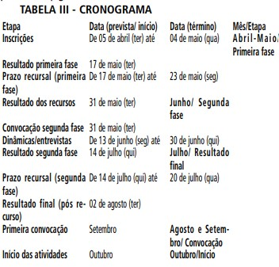

E SE EU TIVER DÚVIDAS?

106. A legislação em que se baseia este edital está disponível para consulta no Diário Oficial da Cidade de São Paulo.
107. Dúvidas específicas podem ser resolvidas com os atendentes do Portal 156 e pelo e-mail: jovemmonitorcultural@gmail.com.

108. Os casos omissos relativos ao presente Edital serão resolvidos pela Supervisão de Formação Cultural da Secretaria Municipal de Cultura, ouvidas as áreas competentes.

PARA FINALIZAR

109. Este edital tem validade de 24 (vinte e quatro meses), prorrogável por igual período quando for de interesse da Administração.

110. A previsão de participação é de até 12 (doze) meses e o período máximo legal de participação no Programa é de 24 (vinte e quatro) meses, conforme regulamentação vigente.

111. A inserção da/o jovem no Programa não caracteriza vínculo empregatício ou de qualquer natureza com a Prefeitura do Município de São Paulo, seus órgãos ou entidade parceira.

112. Cabe, exclusivamente, à Secretaria Municipal de Cultura, por meio de sua Supervisão de Formação Artística e Cultural, autorizar formação na modalidade remota (online) em caso de força maior ou quando a Administração julgar necessário, bem como validar suas metodologias de acompanhamento e avaliação considerando as diretrizes do Programa.

113. A/o candidata/o que for chamada/o para atendimento das vagas, no ato do ingresso e durante toda a eventual permanência no Programa, não poderá acumular outros auxílios pecuniários que possam ser caracterizados como “bolsas continuadas”, ou recursos de contratações artísticas da Secretaria Municipal de Cultura, ou de programas ou projetos municipais de quaisquer secretarias, ou ainda outras remunerações permanentes, vindas por meio de recursos públicos municipais, direta
ou indiretamente.

114. As/os jovens chamadas/os poderão acumular com o Programa Jovem Monitor Cultural, outras bolsas de formação estudantis e programas técnicos profissionalizantes e universitários, como Pronatec, PROUNI, FIES, dentre outros desta natureza, e, também benefícios sociais.

115. A classificação neste edital não garante o ingresso no Programa, sendo as vagas disponibilizadas de acordo com a vacância nos espaços e/ou departamentos da Secretaria Municipal de Cultura.

116. Fica a critério da Supervisão de Formação Cultural a realocação de jovens de acordo com as necessidades da Secretaria Municipal de Cultura.

117. Ao se inscrever para o edital na página eletrônica e eventualmente participar de qualquer fase de seleção, a/o candidata/o declara que está ciente e concorda com todas as regras deste edital, bem como com todas as exigências e condições da legislação que cria e regulamenta o Programa.

118. No ato da inscrição, é de inteira responsabilidade de cada candidato/a o correto preenchimento das informações solicitadas, bem como sua veracidade e fidedignidade, podendo a/o candidata/o ser desclassificada/o, a qualquer tempo, se comprovada a existência de irregularidades na documentação e informações fornecidas.

119. A publicação do resultado deste edital revoga as listas de espera de processos seletivos anteriores do Programa Jovem Monitor Cultural.

120. Fazem parte deste edital os anexos:
a. ANEXO I - Lista de previsão de vagas de ingressantes por espaços e/ou departamentos culturais nas subprefeituras;
b. ANEXO II - Descrição de atividades gerais da formação prática por tipo de espaços e/ou departamentos da Secretaria Municipal de Cultura;
c. ANEXO III - Autodeclaração de Família de Baixa Renda;
d. ANEXO IV - Autodeclaração Étnico-racial.

121. Os casos omissos relativos ao presente Edital serão resolvidos pela Supervisão de Formação Artística e Cultural da Secretaria Municipal de Cultura, ouvidas as áreas competentes.

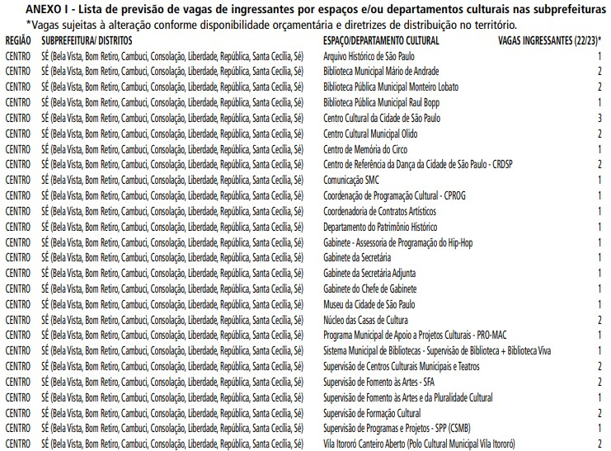
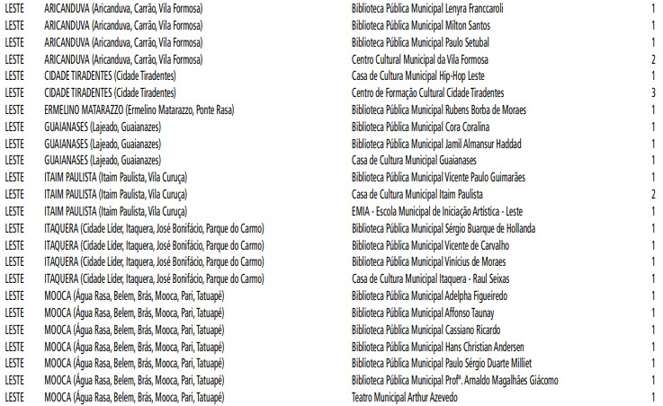
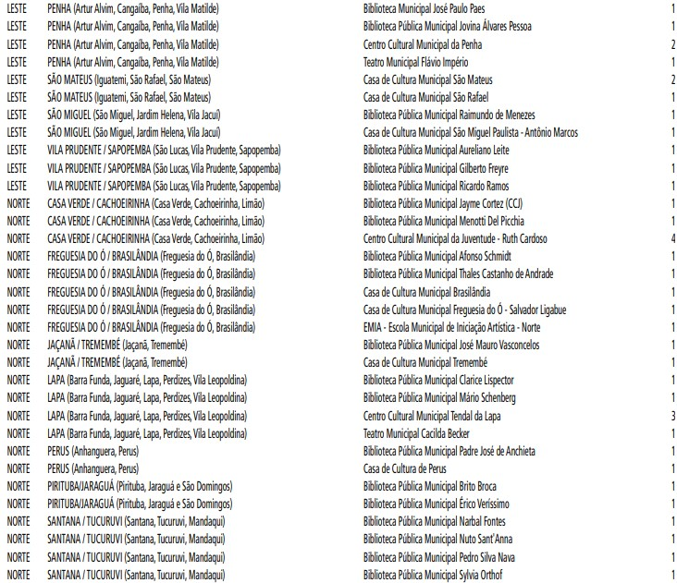
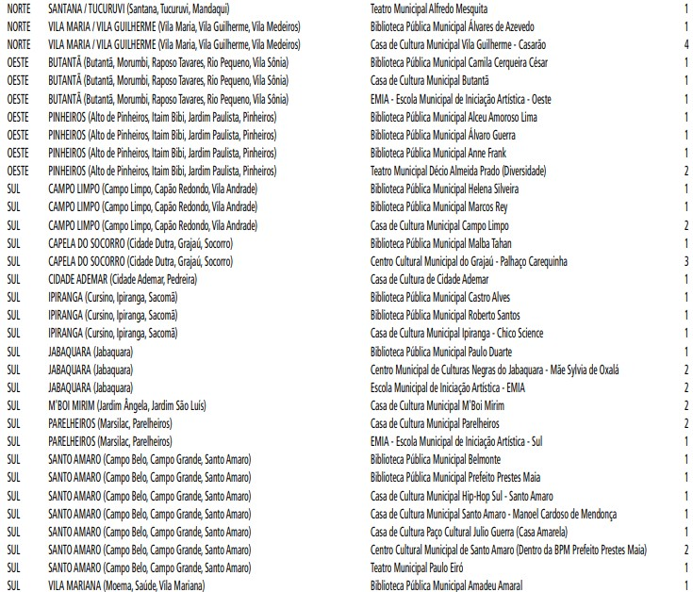

ANEXO II - Descrição de atividades gerais da formação prática por tipo de espaços e/ou departamentos da Secretaria Municipal de Cultura

A formação prática abrange a experimentação de atividades da rotina dos espaços culturais, desde o atendimento monitorado ao público até a produção de atividades da programação, sob orientação do gestor do espaço e de agente de formação. Conforme a área e plano de ação proposto pelo gestor-orientador, as/os jovens atuam em diferentes setores: Internet, biblioteca, recepção, exposição, sala de projetos, multimídia, teatro, cinema, visitação do equipamento, apoio aos projetos desenvolvidos, apoio a oficinas e atividades da programação mensal.
As atividades formativas estão organizadas nos seguinte eixos:
• atendimento ao público: recepcionar público; apresentar serviços e espaços; organizar local de atendimento; resolver dúvidas iniciais; responder demandas por telefone; empréstimo de acervo (bibliotecas); visitas monitoradas etc;
• comunicação: produzir textos e outros materiais de divulgação; editar fotos e vídeos; acessar e responder e-mails e redes dos espaços etc;
• atividades administrativas: organizar agendas; acessar e operar sistemas e cadastros digitais; produção de atas e relatórios analíticos etc;
• produção/programação: auxiliar nas montagens e desmontagens de oficinas, exposições e apresentações; registrar eventos com fotos e vídeos; apoio na mediação e ações do educativo etc.
Além dessas atividades, as/os jovens poderão experimentar outras atividades específicas conforme a natureza das áreas/departamentos que irão atuar.

ANEXO III - Autodeclaração de Família de Baixa Renda

PREFEITURA DE SÃO PAULO
SECRETARIA MUNICIPAL DE CULTURA
PROGRAMA JOVEM MONITOR CULTURAL
(nome), (nacionalidade), (estado civil), inscrito(a) no CPF sob o nº (informar) e no RG nº (informar), residente e domiciliado(a) à (endereço), candidato ao Edital de Credenciamento do Programa Jovem Monitor Cultural 2022-2023, declaro para o fim específico de atender ao edital do processo seletivo, que pertenço à família de baixa renda.
Conforme a Lei 13.841/2004, considera-se como família o núcleo de pessoas formado por, no mínimo, um dos pais ou responsável legal, filhos e/ou dependentes que estejam sob tutela ou guarda, devidamente formalizadas pelo juízo competente, bem como parentes ou outros indivíduos que residam com o grupo sob o mesmo teto e que contribuam economicamente para a sua subsistência.
Considera-se família de baixa renda, aquela cujos membros tenham rendimento bruto mensal por pessoa igual ou inferior a 50% (cinquenta por cento) do salário mínimo vigente, computando-se a totalidade dos rendimentos brutos dos membros da família, oriundos do trabalho e/ou de outras fontes de qualquer natureza.
Declaro sob as penalidades previstas em lei que são verdadeiras as informações prestadas.

São Paulo, (dia) de (mês) de 2022.
(assinatura)
(nome)

ANEXO IV - Autodeclaração Étnico-Racial

PREFEITURA DE SÃO PAULO
SECRETARIA MUNICIPAL DE CULTURA
PROGRAMA JOVEM MONITOR CULTURAL
(nome), (nacionalidade), (estado civil), inscrito(a) no CPF sob o nº (informar) e no RG nº (informar), residente e domiciliado(a) à (endereço), candidato ao Edital de Credenciamento do Programa Jovem Monitor Cultural 2022-2023, declaro para o fim específico de atender ao edital do processo seletivo, que sou (informe se preto, pardo ou indígena).
Conforme estabelecido no Decreto 57.557/16, para os efeitos desta autodeclaração, negros, negras ou afrodescendentes são as pessoas que se enquadram como pretos, pardos ou denominação equivalente, conforme estabelecido pelo Instituto Brasileiro de Geografia e Estatística - IBGE.
A autodeclaração não dispensa a efetiva correspondência da identidade fenotípica do candidato com a de pessoas identificadas socialmente como negras. O vocábulo “afrodescendente” deve ser interpretado como sinônimo de negro ou negra. A expressão “denominação equivalente” referida abrange a pessoa preta ou parda, ou seja, apenas será considerada quando sua fenotipia a identifique socialmente como negra.
Considera-se indígena, conforme Lei Federal 6001/1973, todo indivíduo de origem e ascendência pré-colombiana que se identifica e é identificado como pertencente a um grupo étnico cujas características culturais o distinguem da sociedade nacional.
Estou ciente de que a prestação de informações falsas relativas às exigências estabelecidas quanto à autodeclaração resultarão na desclassificação do processo seletivo, além das penas previstas em lei, o que pode acontecer a qualquer tempo.

São Paulo, (dia) de (mês) de 2022.
(assinatura)
(nome)

